Analog sinyal işleme devresindeki hatalar:
İlk başta Op-Amp’ların sahte olduğu ve bu yüzden devrenin çalışmadığı düşünülmüştü. Sonrasında tasarımda yapılan hatanın (şekil xx) fark edilmesi üzerine PCB’deki hatalı yollar kazınarak söküldü ve şekil xx’deki gibi yeni bağlantılar yapıldı. Bu işlemlerden sonra analog sinyal işleme devresi ile sinyal işlemek mümkündü.

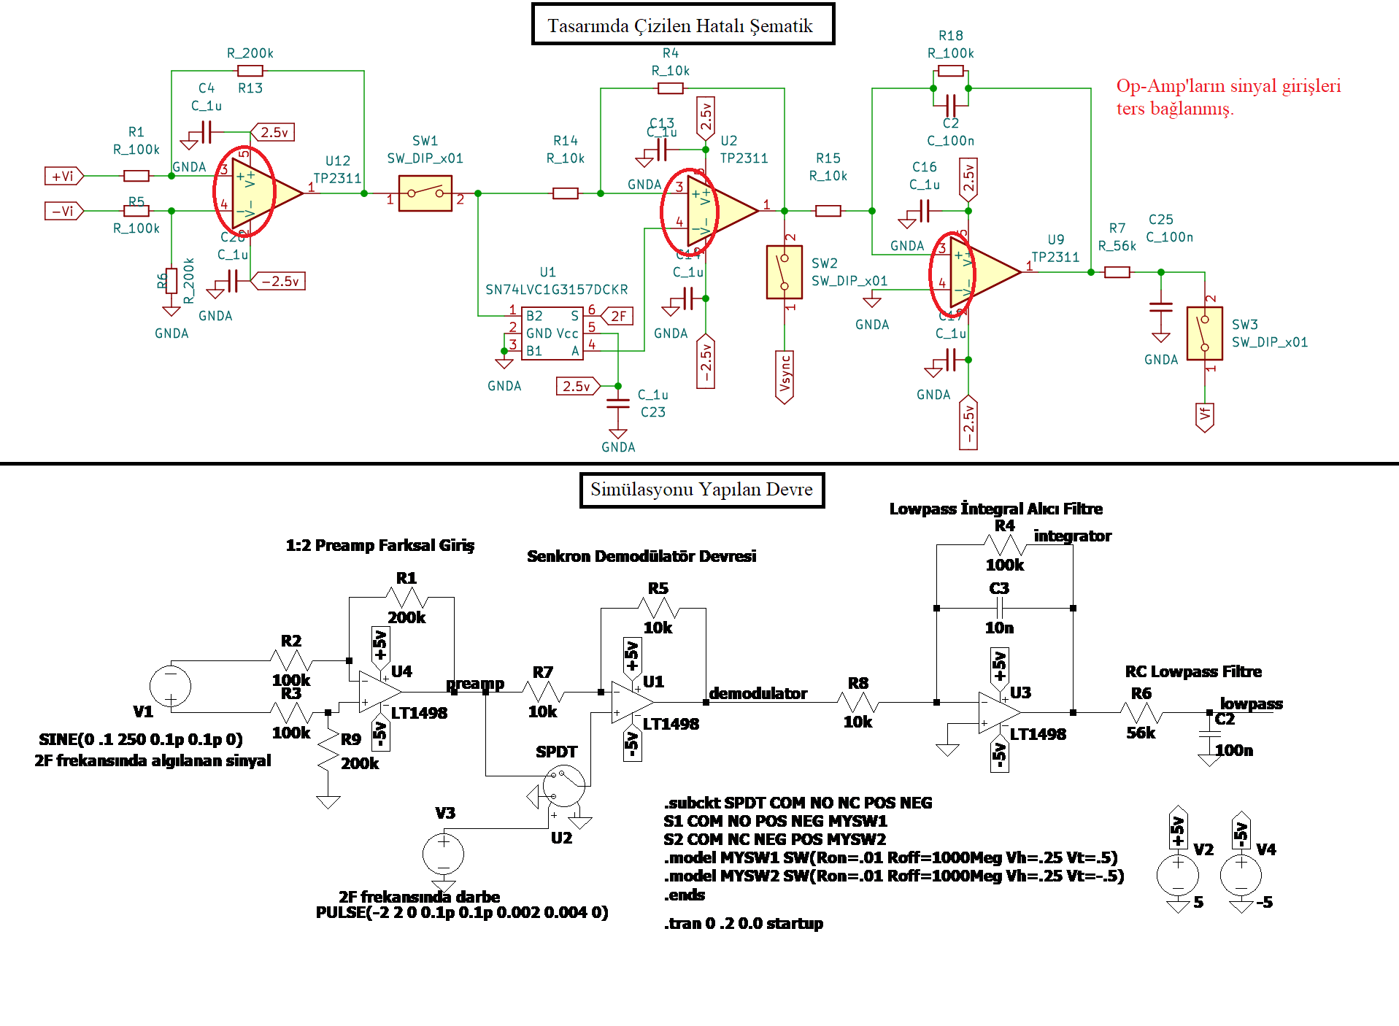

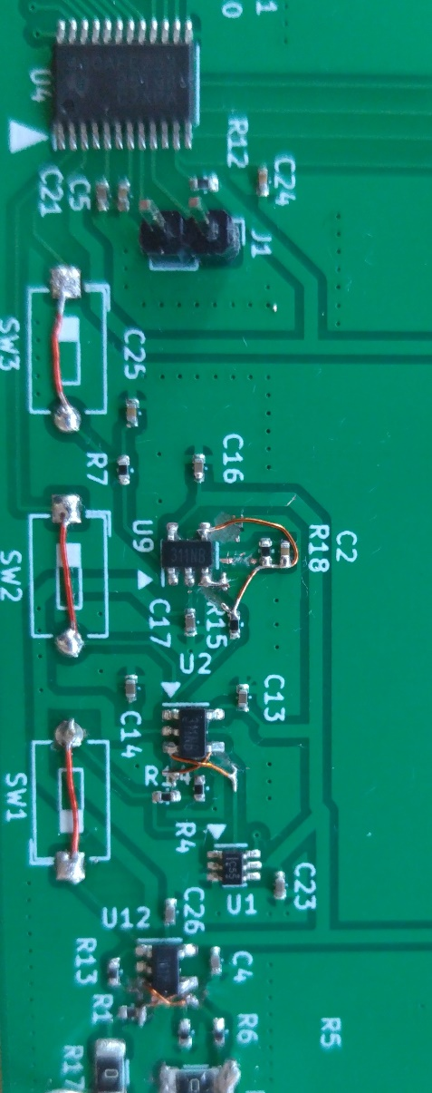

Nüvenin satürasyon süresi 70 mikrosaniye olarak ölçüldü. Satürasyonun garantilenmesi için 80 mikrosaniyelik merdiven dalga formu üretildi.

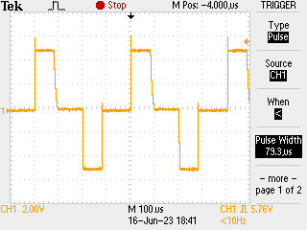

Uyarma altında dalga formu bu şekilde oldu. Endüktansın dolması ve nüenin çökmesi bu aralıklarda oldu (şekilde göster).
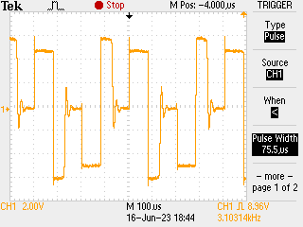

Ortam manyetik alanı altında yaklaşık -400mV tepe değerli algılama sinyali elde edildi

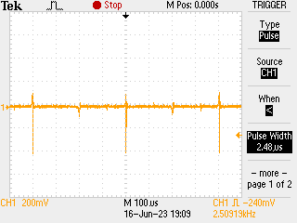

Nüveye kuzey kutbundan şekil x deki gibi mıknatıs yaklaştırılınca yaklaşık -800mV tepe değerli algılama sinyali elde edildi
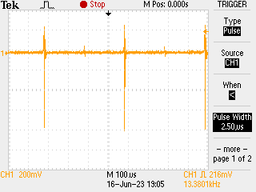

Aynı mesafeden mıknatısın güney kutbu yaklaştırıldığında yaklaşık 600mV tepe değerli algılama sinyali elde edildi.
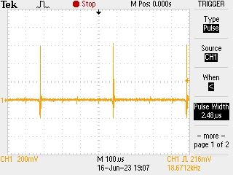
Analog sinyal işleme sonuçları

Şekil xx’deki (önceki şekil) ortam manyetik alanı nüve konumu değiştirilmeden, 1:2 kazanç oranlı preamp devresi sonrasında aşağıdaki gibi olmuştur.
Bu sinyalde uyarma geriliminin oluşturduğu gürültü vardır. Bu gürültüyü gidermek için senkron demodülasyon işlemi yapılmalıdır.

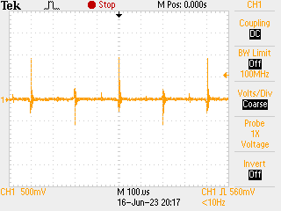

Senkron demodülasyon için demodülasyon sinyali şekil X’deki ikinci kanal gibi üretilmiştir. Bu şekildeki birinci kanal (CH1) uyarma devresinin ileri veya geri fazının anahtarlanmasını ifade etmektedir. Demodülasyon işleminde elde edilmek istenen sonuç ise nüvenin ilk anahtarlanması anında oluşan gürültüyü engellemektir. Bu yüzden nüvenin indüklenme frekansından 40us ileri fazda, 120us genişliğinde, 200us periyodunda bir sinyal üretilmiştir. Böylece demodülatör devresi nüvenin sadece çökme (uyarma geriliminin sıfıra düştüğü bölge) anlarını yakalayacaktır.

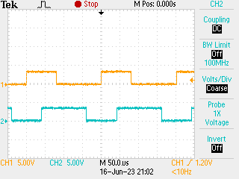

Demodulasyon işleminin sonucunda şekil x’deki gibi demodulator çıkışı elde edilmiştir. Bu çıktıda, Şekil x’in aksine preamp devresi çıkışında bulunan uyarma gürültüsü mevcut değildir.

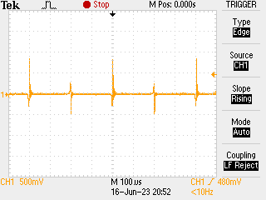

Demodüle edilen sinyalin artık gücü hesaplanabilir. Bunun için analog sinyal işleme devresinde bir adet integral alıcı Op-amp devresi ve bir adet RC alçak geçiren filtre bulunur. Bu işlemlerden de geçen sinyal artık doğru gerilim cinsinden elde edilen sinyalin ortalama gücünü verecektir.

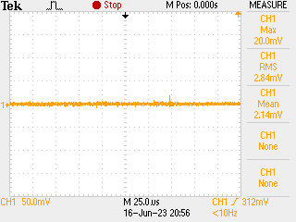

Sonuç olarak nüve rastgele bir konuma bakarken 2.14mV ortalama gerilime sahip bir sinyal okunmuştur. Bu sinyal artık ADC üzerinden okunarak bilgisayara aktarılabilir.

ADC üzerinden sinyallerin okunması ve mikrotesla dönüşümleri
Offset ayarı:
Yaklaşık 2.4mv offset okundu.
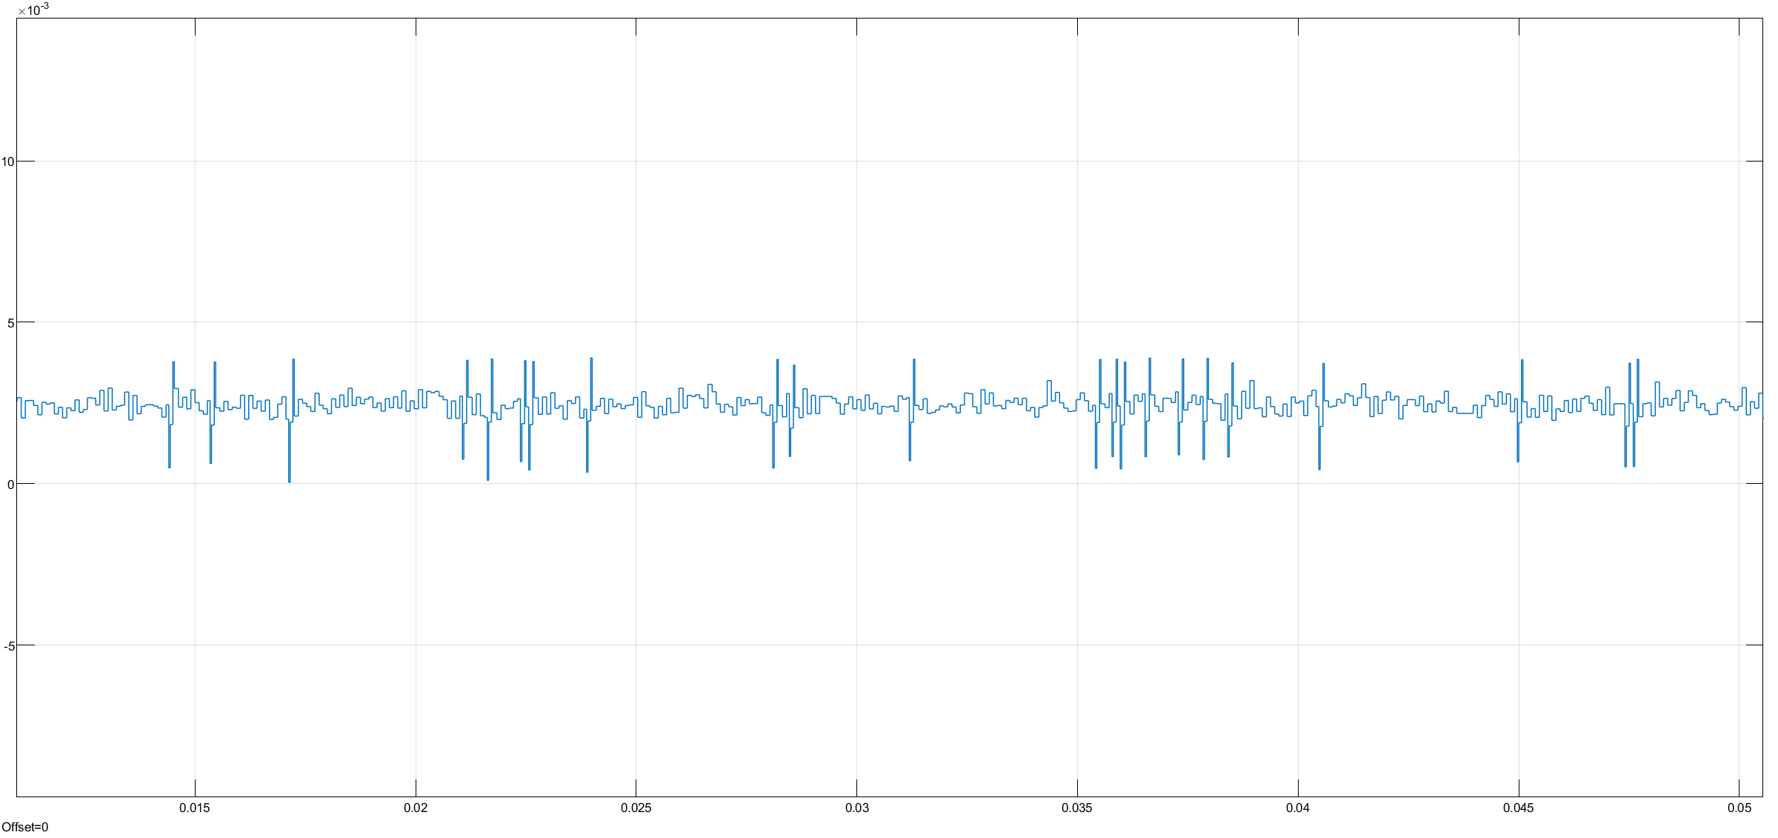

30ksps hızında ölçüm yapıldığından, her örnek değeri yaklaşık 33.33us zaman aralığında alınmaktadır. 200us periyodik aralıklarla gerçekleşen fluxgate algılama sinyalinde tercihen 10 adet ölçümün ortalama gücünü ve etkin değerini bulmak için Simulink üzerinde Moving Average ve Moving RMS blokları kullanılmıştır. 10 adet fluxgate etkisi 2ms edeceğinden, toplam 60 adet örneği kapsayacak şekilde bu bloklar konfigüre edilmiştir.

Analog sinyal işleme devresi 5kHz frekansında çalıştırıldığında, analog sinyal işleme devresinin çıkışında güçlü bir gerilim elde edilemedi. Elde edilen gerilm yaklaşık 50uT’lik ortam manyetik akı yoğunluğu için 2.14mV idi. Bu yüzden devrenin çalışma frekansında değişikliklere gidildi.
Bu değişiklikler yapılmadan önce 5kHz frekansında bir fluxgate sinyalinin simülasyonu yapıldı.

